Додаток

до рішення Київської міської ради

від _____________ № _____________

**План-схема**

**до дозволу на розроблення проєкту землеустрою щодо відведення земельної ділянки**

|  |  |
| --- | --- |
| клопотання | **від 25.01.2023 № 350171858** |
| кадастровий номер земельної ділянки | **8000000000:91:164:0004** |
| юридична особа | **ПРИВАТНОМУ АКЦІОНЕРНОМУ ТОВАРИСТВУ «ДТЕК КИЇВСЬКІ ЕЛЕКТРОМЕРЕЖІ»** |
| адреса земельної ділянки | **м. Київ, р-н Шевченківський, вул. Дмитрівська, 82** |
| вид землекористування | **оренда** |
| вид використання  земельної ділянки | **для розміщення, експлуатації та обслуговування розподільчої підстанції (РП-440)** |
| площа | **0,0242 га** |

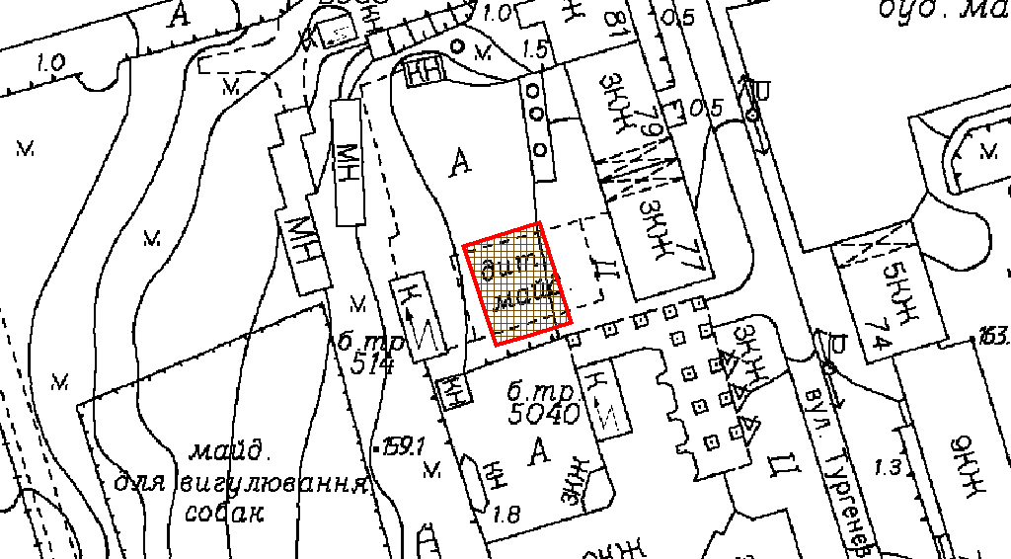

|  |  |
| --- | --- |
| Київський міський голова | Віталій КЛИЧКО |